На межведомственном совещании

27.10.2023 г. в г. Орше состоялось заседание межведомственного совещания при прокуроре района по вопросам работы субъектов профилактики региона по своевременному выявлению детей, оказавшихся в кризисной ситуации, оказанию своевременной комплексной медико-психолого-педагогической помощи несовершеннолетним, а также вопросам профилактики преступлений в сфере незаконного оборота наркотических средств и других запрещенных веществ.
В работе межведомственного совещания приняли участие заместитель прокурора Витебской области Белоусов И.В., начальник отдела по надзору за исполнением законодательства о несовершеннолетних и молодежи прокуратуры Витебской области Тарасевич И.Н., заместитель председателя комиссии по делам несовершеннолетних Витебского областного исполнительного комитета Прокофьева А.А., руководители учреждений среднего и средне-специального образования Оршанского района.
На совещании были обсуждены вопросы организации профилактической работы в учебных заведениях региона, оказания социальных услуг, иной помощи по устранению трудной жизненной ситуации семьям, дети в которых признаны находящимися в социально опасном положении, были высказаны критические замечания о работе учреждений образования, иных заинтересованных органов.
По итогам заседания межведомственным совещанием было принято решение, в котором дана оценка работы субъектам профилактики, принят комплекс предметных мероприятий, общая цель которых – устранить причины и условия, способствовавшие выявленным нарушениям в сфере профилактики подростковой преступности, семейного неблагополучия. Ряд конкретных поручений адресован управлению образования Оршанского райисполкома, руководителям конкретных учреждений образования, Оршанскому РУВД.

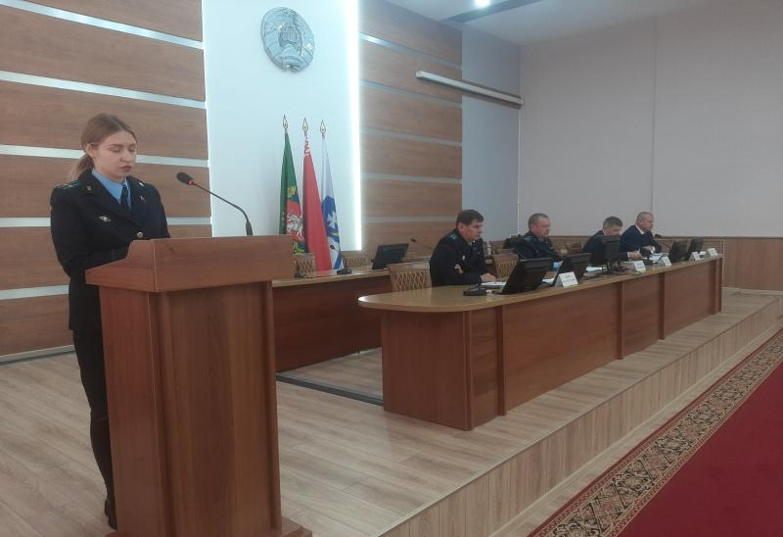

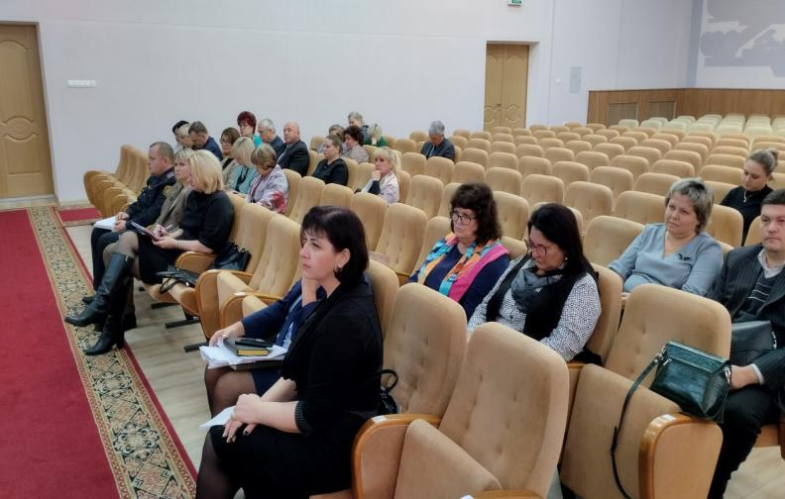
Старший помощник прокурора
Оршанского района
младший советник юстиции В.В. Корсак

